OHLA ŽS, a.s.  Tuřanka 1554/ 115b  Brno  627 00 | 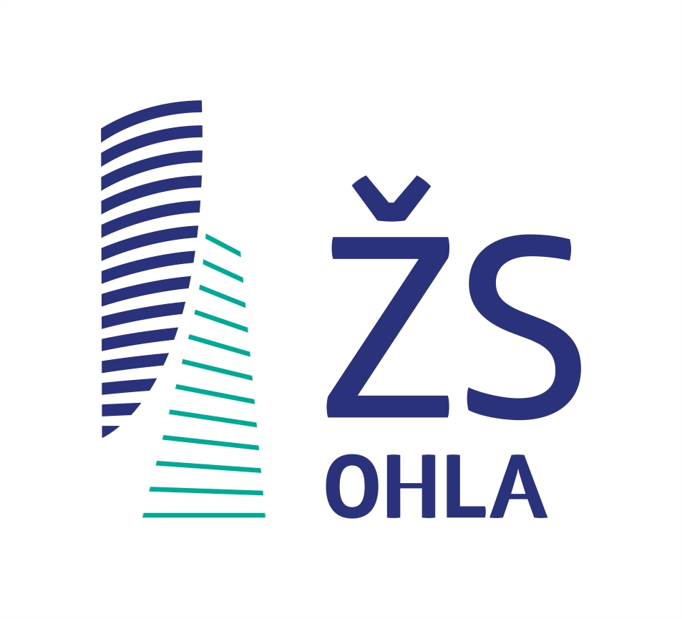
DIVIZE MORAVA, Tovačovského 22, 772 00 Olomouc

Stavba: FN OLOMOUC – Nástavba budovy A

DOKLADY K PŘEDÁNÍ DÍLA PRO POTŘEBY SÚ

Funkční zkouška
Potvrzení o provedení koordinační funkční zkoušky PBZ dle ČSN 34 2710

Odpady
Prohlášení zhotovitele OHLA ŽS, a.s. o nakládání s odpady

Ostatní
Prohlášení zhotovitele OHLA ŽS, a.s.

Geometrický plán
Neobsazeno

ZTI, ÚT, chlazení
- Tlaková zkouška vnitřního vodovodu
- Tlaková zkouška vnitřní kanalizace
- Tlaková zkouška ÚT
- Tlaková zkouška chlazení
- Funkční zkouška vodovodního potrubí

Silnoproudé rozvody
- Osvědčení+EU prohlášení rozvaděč 3RMS3
- Osvědčení+EU prohlášení rozvaděč 3RMS4
- Osvědčení+EU prohlášení rozvaděč 3RMS5
- Osvědčení+EU prohlášení rozvaděč 3RMS6
- Osvědčení+EU prohlášení rozváděč 3RPO
- Zpráva o výchozí revizi elektrického zařízení
- Zpráva o výchozí revizi hromosvodů
- Stanovisko TIČR

VZT, klimatizace
- Protokol o zkouškách a zaregulování VZT
- Protokoly o tlakových zkouškách Cu potrubí chladiva
- Protokol o zprovoznění klimatizačních zařízení

MaR
- Zpráva o výchozí revizi el. zařízení
- Protokol o měření

Výtahy
- Kniha výtahů
- Prohlášení o shodě
- Prohlášení o shodě dokumentace

Předal za OHLA ŽS, a.s.: Petr Jonáš, vedoucí projektu
Paré č.1

……………………………………………………….

Převzal
Paré č.1

……………………………………………………….

V Olomouci dne: ……………………………………

